門真市民の齋藤監督（宮野町）らチーム３人が8/2からアメリカ・ニューヨーク（ＮＹ）に出発
して『九条への生還』を上演する「ＮＹプロジェクト」という素晴らしい事業を実行します！

「ＮＹプロジェクト
チーム」激励
！
７/2８
壮行会へ

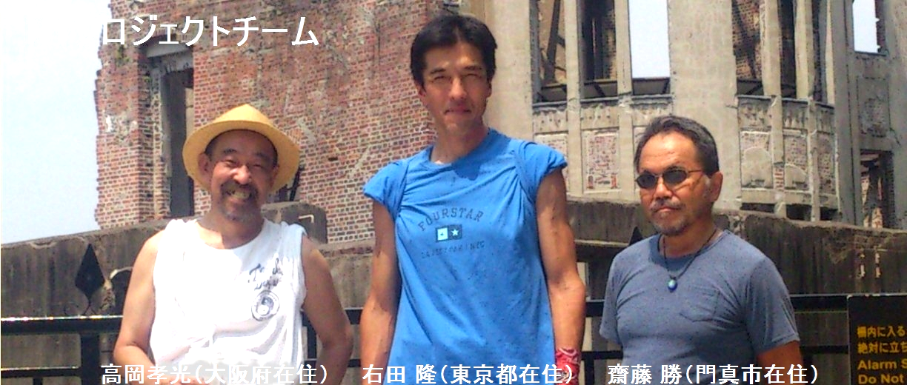
ＮＹプロジェクトチーム
入場無料
「ＮＹプロジェクトチーム」来たる！
★俳優右田さんが東京から
駆けつけ、『九条への生還』
をＮＹに先行して生上演！
☆市民応援団が集めた
壮行カンパの贈呈式

美術・高岡孝光
（四条畷市在住）
監督・齋藤 勝
（門真市在住）
俳優・右田 隆
（東京都在住）

7/28(金)
夜６：30から ルミエールホール３Ｆ研修室で（開場６時）
門真市ルミエールホール：京阪古川橋駅南（ダイエー側）から南へ徒歩４分：06ー6908ー5300

「ＮＹプロジェクト」とは？
◆俳優の右田隆は被爆2世です。
その彼が元米海兵隊の故アレン・ネルソン氏の半生を
全国の路上で演じてきました。
ネルソン氏が日本に来て出会う「日本国憲法九条」。

★門真出身の幣原喜重郎（しではら きじゅうろう）が発
案した憲法九条こそが武力に頼らずに世界平和を築く
ものだという力強いメッセージを、
ニューヨークのグラウンド･ゼロ（9.11事件爆心地）で
英語版を撮影し、ユーチューブを使って全世界に向け
て発信するという、パワフルな平和事業が、今回の
「ＮＹプロジェクト」です。

★門真市民の齋藤監督（宮野町）らチーム3人が8/2か
らアメリカ・ニューヨークへ出発して現地ロケを敢行
します！！

『九条への生還』とは？

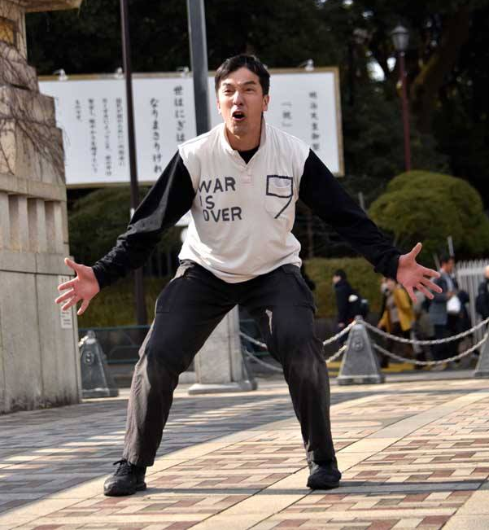

映画『九条への生還』ＮＹロケ・門真市民応援団
代 表：◆浦木貴和（阪大非常勤講師・末広町）０９０－１９５１－７８０４ 副代表：◆酒井則行（縄文工房・元町） ０９０－５１５３－６４１１

孝和

こんなすごい「ＮＹプロジェクト」はぜひ全市民的に応援しなくちゃ！ということで、各方面の市民が集まって6/1に市民応援団が発足しました！

